20192

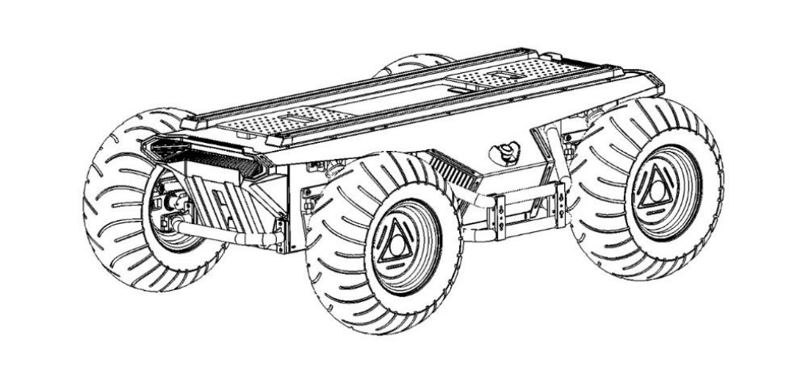
松灵机器人产品SCOUT用户手册
AgileX Robotics Team
Version 1.2 Release
版本信息说明
版本 | 变更内容 | 责任人 | 时间
v1.2.3 | - 变更指令控制周期和反馈指令周期  - 反馈帧协议增加错误类型，协议向下兼容  - 修改最大速度为1.5m/s  - 修改已知错误 | 谢志强 | 2019/04/2
V1.2.4 | - 修改已知错误  - 反馈帧协议增加错误类型，协议向下兼容 | 谢志强 | 2019/4/4
V1.2.5 | - 修改最大旋转角速度设置为0.7853rad/s  - 增加遥控器控制模式下过流、过温保护功能 | 谢志强 | 2019/4/28
V1.2.6 | - 修改示例数据  - 增加支持遥控器支持类型 | 谢志强 | 2019/4/29
V1.2.7 | 1、[新特性]增加电机数据反馈  2、[新特性]增加灯光控制接口和灯光状态反馈 | 谢志强 | 2019/5/8
V1.2.8 | 1、[新特性]新增遥控器灯光控制说明 | 谢志强 | 2019/5/10
V1.2.9 | 1、[修改]修改产品列表，增加内容  2、[新特性]新增串口通讯协议帧 | 谢志强 | 2019/5/16
V1.2.10 | 1、[修改]修改FS遥控器附图说明错误  2、[修改]修改灯光控制帧的部分表述错误  3、[新特性]电机信息反馈ID示意图 | 谢志强 | 2019/6/12
V1.2.11 | 1、[修改]修改描述错误  2、[新特性]增加在ROS环境下的开发教程 | 谢志强 | 2019/7/9
V1.2.12 | 1、[修改]修改最大旋转角速度为0.5235rad/s  2、[新特性]增加串口控制协议 | 谢志强 | 2019/7/26
V1.2.13 | 1、[新增]使用注意事项  2、[新增]常见问题的处理与解决 | 谢志强 | 2019/7/30
V1.2.14 | 1、[修改]修改已知错误 | 谢志强 | 2019/9/27
V1.2.15 | 1、[新增]电机反馈信息新增电机温度反馈  2、[新增]FS i6s遥控器失联保护 | 谢志强 | 2019/10/21
V1.2.16 | 1、[新增]使用安全提示信息 | 谢志强 | 2019/12/16
V1.3.0 | 修改线控协议为2.0 | 韦克莹 | 2020/5/7

目录
0 重要安全信息 Safety Information 4
1 环境 4
2 检查 4
3 操作 4
4 保养 4
1 SCOUT简介 Introduction 5
1.1产品列表 5
1.2性能参数 5
1.3 开发所需 6
2 基本介绍 The Basics 7
2.1 状态指示 8
2.2 电气接口说明 9
2.2.1顶部电气接口说明 9
2.2.2尾部电气接口说明 10
2.3 遥控说明 11
2.3.1 DJI遥控控制说明 11
2.3.2 FS_i6_S 遥控说明 12
2.4控制指令与运动说明 12
2.5 灯光控制说明 13
3 使用与开发 Getting Started 15
3.1 使用与操作 15
3.2 充电 16
3.3 开发 16
3.3.1 CAN接口协议 16
3.3.2 CAN线的连接 25
3.3.3 CAN指令控制的实现 25
3.4串口通信协议 25
3.4.1 串口协议介绍 25
3.4.2 串口协议内容 26
3.4.3 串口的连接 32
3.5固件升级 32
3.6 SCOUT SDK 使用示例 33
3.7 SCOUT ROS Package 使用示例 34
4 注意事项 Attention 36
4.1 电池注意事项 36
4.2 使用环境注意事项 36
4.3 电气外部扩展注意事项 37
4.4 机械负载注意事项 37
4.5其他注意事项 37
4.6 安全注意事项 37
5常见问题与解决 Q&A 38
6 产品尺寸 Product Dimensions 39
6.1 产品外形尺寸说明图 39
6.2 顶部扩张支架尺寸说明图 40

0 重要安全信息 Safety Information

1 环境
- 首次使用，请先仔细阅读本手册，了解基本操作内容与操作规范。
- 遥控操作，选择相对空旷区域使用，车上本身是不带任何自动避障传感器。
- 在-20℃~45℃的环境温度中使用。
- 如果车辆非单独定制IP防护等级，车辆防水、防尘能力为IP22。

2 检查
- 确保各设备的电量充足。
- 确保车辆无明显异常。
- 检查遥控器的电池电量充足。
- 使用时确保急停开关已经被释放。

3 操作
- 保证遥控时周围区域相对空旷。
- 在视距内遥控控制。
- SCOUT最大的载重为50KG，在使用时，确保有效载荷不超过50KG。
- SCOUT安装外部扩展时，确认扩展的质心位置，确保在旋转中心。
- 当设备低电量报警时请及时充电。
- 当设备出现异常时，请立即停止使用，避免造成二次伤害。
- 当设备已经有出现异常时，请联系相关技术人员，请勿擅自处理。
- 请根据设备的IP防护等级在满足防护等级要求的环境中使用。
- 请勿直接推车。
- 充电时，确保周围环境温度大于0℃。
- 如果车辆原地旋转过程中出现摇晃，调节悬挂。

4 保养
- 轮胎气压定期检查，轮胎气压保持在1.8bar~2.0bar。
- 轮胎磨损严重或者爆胎，请及时更换。

1 SCOUT简介 Introduction
SCOUT是一款全能型行业应用UGV（Unmanned Ground Vehicle）。它是一款采用模块化、智能化的设计理念的多功能模块化的行业应用移动机器人开发平台，具有强大载荷能力和强劲动力系统的它具有广泛的应用领域。立体相机、激光雷达、GPS、IMUS、机械手等设备可选择加装至SCOUT作为扩展应用。SCOUT可被应用到无人巡检、安防、科研、勘探、物流等领域。

1.1产品列表
名称 | 数量
SCOUT机器人本体 | X 1
钥匙锁 | X 1
电池充电器(AC 220V) | X 1
航空插头公头（4Pin） | X 2
USB转RS232 | X 1
遥控器(选配) | X 1

1.2性能参数
参数类型 | 项目 | 指标
机械参数 | 长 x宽 x高（mm ） | 1080 X 726 X 336
机械参数 | 轴距 (mm) | 648
机械参数 | 前 / 后轮距（mm） | 576 / 576
机械参数 | 车体重量（Kg） | 45~50
机械参数 | 电池类型 | 锂电池24V 30aH
机械参数 | 电机 | 直流无刷 4 X 200W
机械参数 | 减速箱 | 1：32
机械参数 | 驱动形式 | 四轮独立驱动
机械参数 | 悬架 | 单摇臂独立悬架
机械参数 | 转向 | 四轮差速转向
机械参数 | 安全装备 | 伺服刹车/防撞管
性能参数指针 | 空载最高车速（m/s） | $≤1.5$
性能参数指针 | 最小转弯半径 | 可原地转弯
性能参数指针 | 最大爬坡能力 | $≥30$°
性能参数指针 | 最小离地间隙（mm） | 135
控制参数 | 控制模式 | 遥控控制  控制指令模式
控制参数 | 遥控器 | 2.4G / 极限距离1Km
控制参数 | 通讯接口 | CAN / RS232

1.3 开发所需
SCOUT出厂时可选配DJI遥控器，用户可以通过遥控器控制SCOUT移动机器人底盘，完成移动和旋转操作；SCOUT配备了CAN和RS232，用户可以通过CAN和RS232接口进行二次开发。

2 基本介绍 The Basics
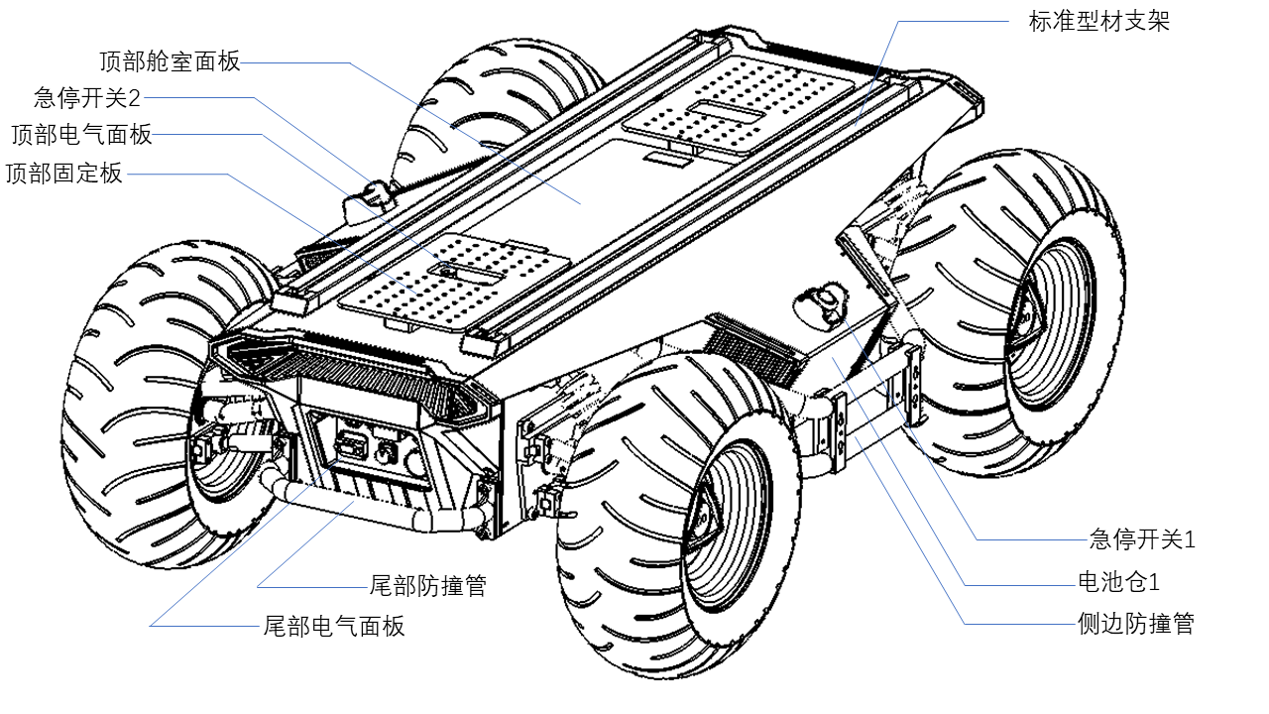
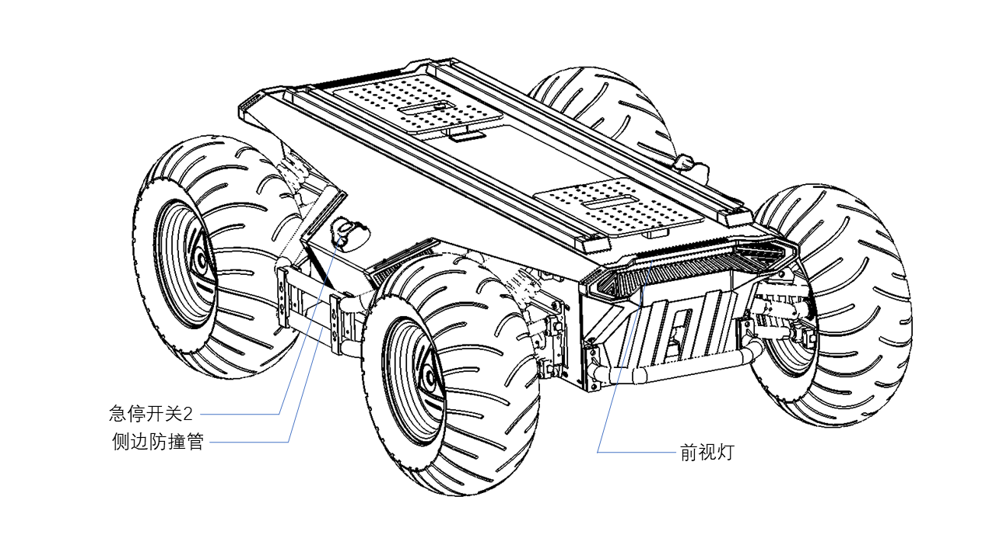
本部分内容将会对SCOUT移动机器人底盘作一个基本的介绍，便于用户和开发者对于SCOUT底盘有一个基本的认识。如下图2.1与2.2所示，为整个移动机器人底盘的一个概览视图。
图 2.1 前部概览视图
图 2.2 尾部概览视图

SCOUT整体上采用了模块化和智能化的设计思想，在动力模块上采用充气胶轮与独立悬挂的复合设计，再加上动力强劲的直流无刷伺服电机，使得SCOUT机器人底盘开发平台具有很强的通过性和地面适应性，可在不同的地面灵活运动。
车体四周均安装安全防撞管，可在发生紧急事故时，减缓对车体的损伤。
车体前后均安装有灯光，前侧采用白光设计，可进行照明；尾部采用显眼的红色，可用作警示灯和指示灯。
左右两侧分别有一个紧急停车开关，采用冗余设计，使得在发生紧急情况时可快速进行紧急停车操作，避免发生安全事故，降低或避免不必要的损失。
在汽车的尾部和顶部均配置了开放的电气接口和通讯接口，方便客户进行二次开发，电气接口在设计选型上采用了航空防水接插件，一方面利用客户的扩展和使用，另外一方面使得机器人平台可以在一些严苛的环境种使用。
在车体顶部有一个卡口式的开放舱室预留给用户使用。

2.1 状态指示
用户可以通过安装在SCOUT上的电压表、蜂鸣器以及灯光来确定车体的状态。具体可以参考表2.1。

状态 | 描述
当前电压 | 当前电池电压可通过尾部电气面板中的电压表查看，精确到1V
低电压报警 | 当电池电压低于22.5V，车体会发出“滴-滴-滴”刺激的声音进行提示。当检测到电池电压低于22V时，SCOUT为了防止电池损坏，会主动切断外部扩展供电和驱动器供电，此时底盘将无法进行运动控制和接受外部指令控制。
上电显示 | 前后灯光亮起
表格 2.1 车体状态说明表

2.2 电气接口说明

2.2.1顶部电气接口说明
SCOUT提供了两组4引脚航空外部扩展接口以及一组DB9（RS232）通信控制接口。
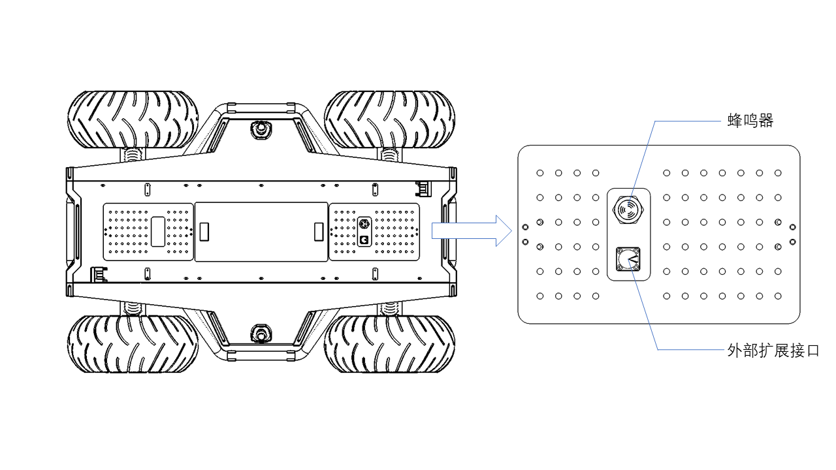
顶部航空接口位置如图2.3所示。
图 2.3 SCOUT顶部电气界面示意图

SCOUT顶部以及尾部均设置有一个航空扩展接口，航空扩展接口配置了一组电源以及一组CAN通讯接口。便于使用者可给扩展设备提供电源，以及通讯使用。其具体引脚定义图2.4。
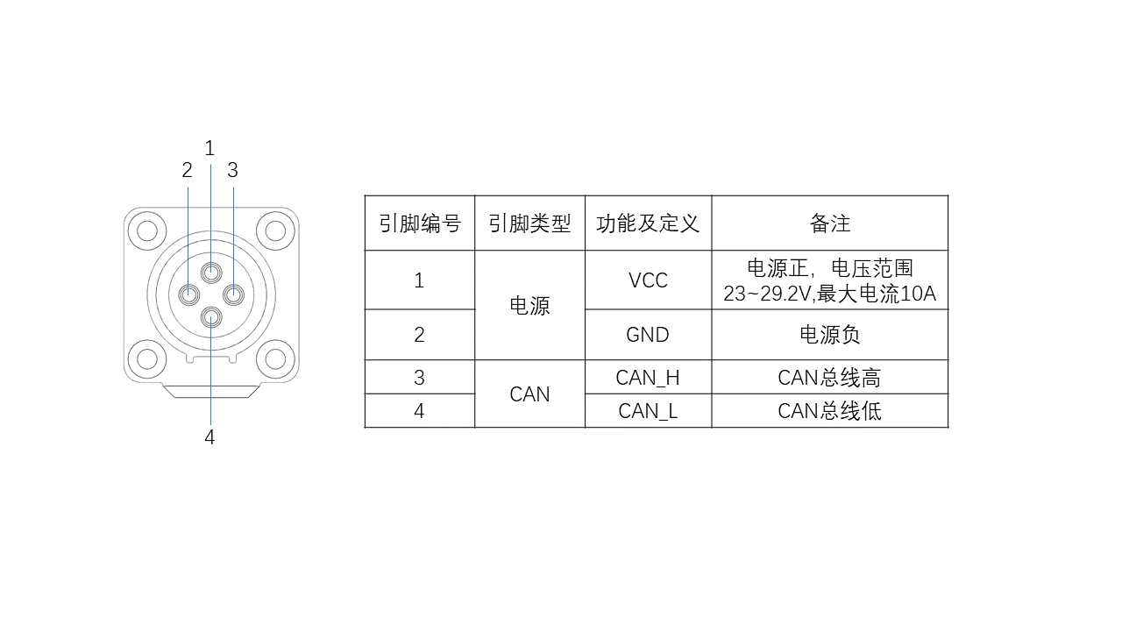
这里需要注意的是，这里的扩展电源受内部控制，当电池电压低于安全电压会主动切断供电，所以客户需要注意，在达到临界电压前SCOUT平台会发出低电压报警通知，用户在使用过程中注意充电。
图 2.4 顶部航空扩展接口引脚定义图

2.2.2尾部电气接口说明
尾部的扩展接口如图2.5所示，其中Q1为钥匙开关，是电气部分总开关；Q2为充电界面；Q3驱动系统供电开关；Q4为DB9串口；Q5为CAN和24V电源扩展接口；Q6为电源显示交互。
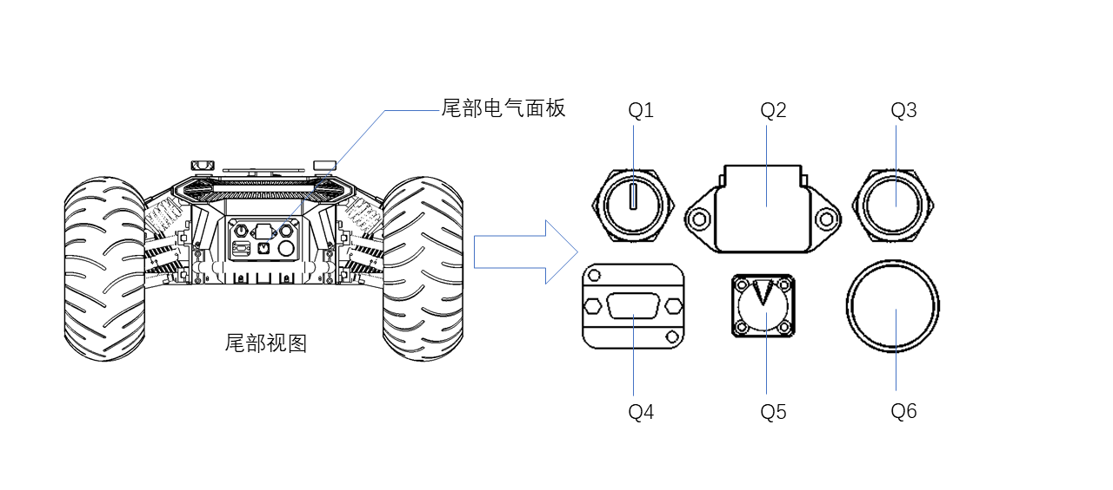
图 2.5 尾部视图

关于Q4的其具体引脚定义如图2.6所示。
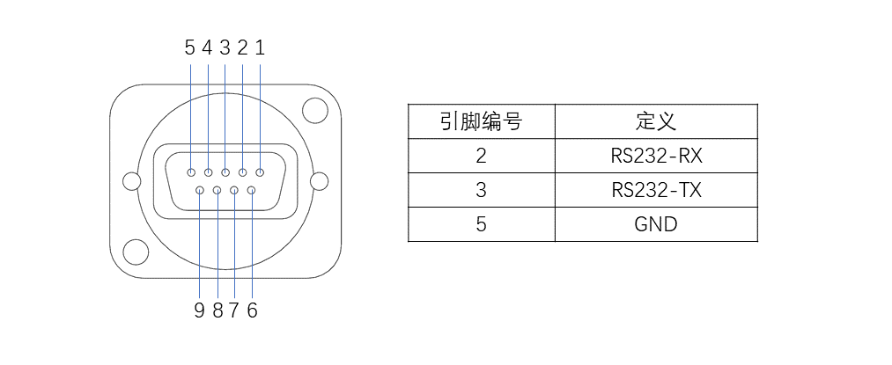
图 2.6 Q4引脚说明图

尾部配备了和顶部一致的CAN通信接口和24V电源接口，在内部他们是导通的。其线序的具体定义如图2.7所示。

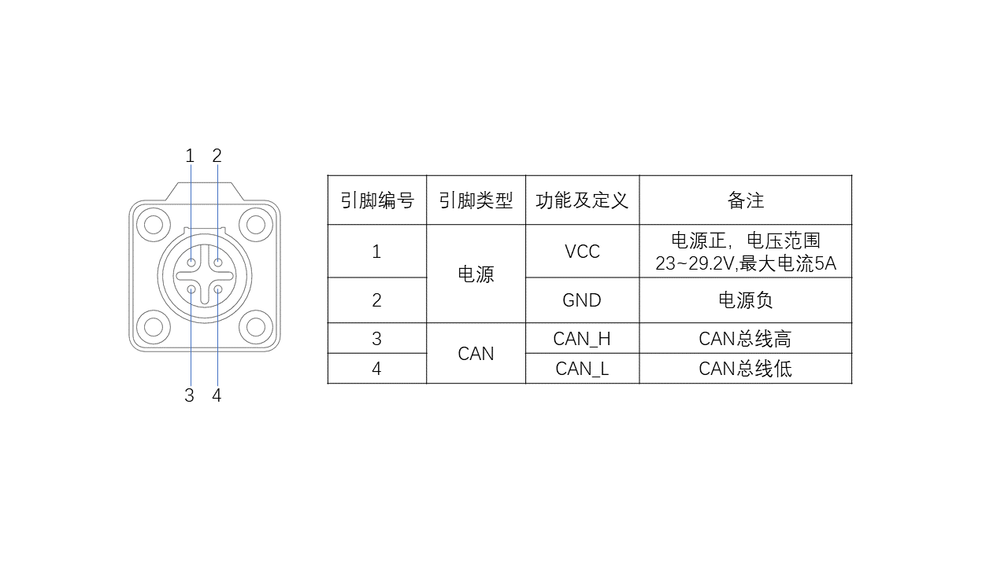
2.3 遥控说明
图 2.7 尾部航空接口引脚说明图

2.3.1 DJI遥控控制说明
DJI DT7遥控器为SCOUT产品选配配件，客户可根据实际需求选配，使用遥控器可以轻松控制SCOUT通用机器人底盘，在本产品中我们采用左手油门的设计。其定义及其功能可参考图2.8。
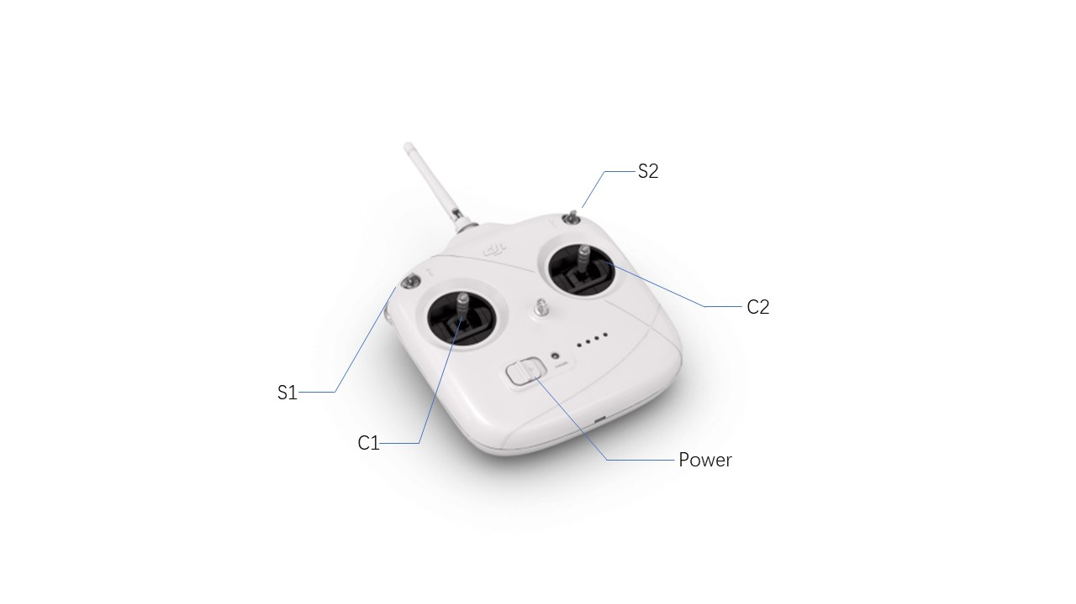
S1定义为功能选择按钮，S2未使用；C1为油门按钮，控制SCOUT前进和后退；C2控制旋转。
图 2.8 遥控器示意图

2.3.2 FS_i6_S 遥控说明
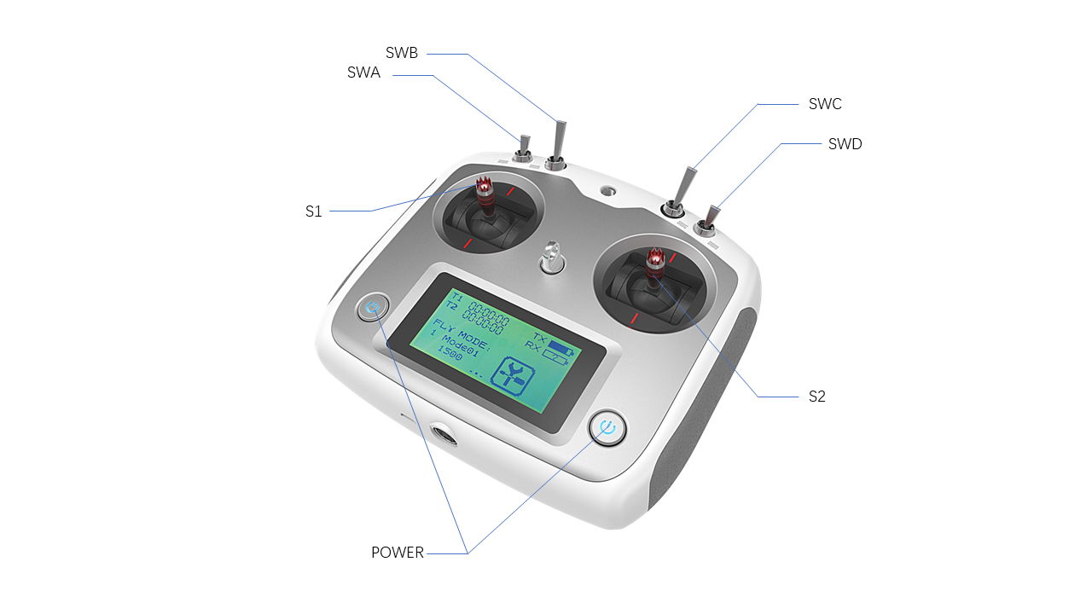
富斯遥控器为SCOUT产品选配配件，客户可根据实际需求选配，使用遥控器可以轻松控制SCOUT通用机器人底盘，在本产品中我们采用左手油门的设计。其定义及其功能可参考图2.9。
图2.9 富斯遥控器按键示意图
按键的功能定义为：SWA、SWD暂时未被启用，其中SWB为控制模式选择按钮，拨至最上方为指令控制模式，拨至中间为遥控控制模式;SWC3为灯光控制按钮；S1为油门按钮，控制SCOUT前进和后退；S2控制旋转，POWER为电源按钮，同时按住即可开机 。

2.4控制指令与运动说明
我们将地面移动车辆根据ISO 8855标准建立如图3.0的坐标参考系。

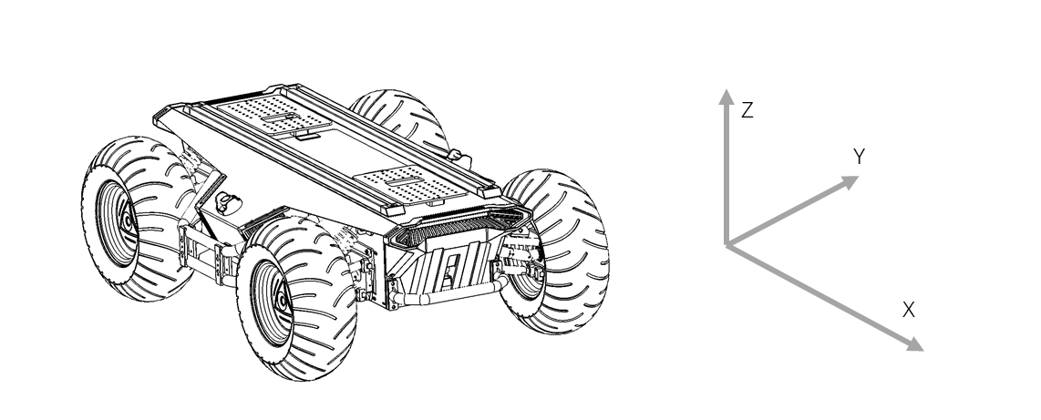
图3.0 车身参考坐标系示意图

正如3.0所展示的，SCOUT车体与建立的参考坐标系X轴为平行状态。
在遥控器控制模式下，遥控器摇杆C1往前推动则为往X正方向运动，C1往后推动则往X负方向运动，C1推动至最大值时，往X方向运动速度最大，C1推动至最小值时，往X方向负方向运动速度最大；遥控器摇杆C2左右控制车体的旋转运动，C2往左推动车体则由X轴正反向往Y正方向旋转，C2往右推动车体则由X轴正方向往Y负方向旋转，C2往左推动至最大值时，逆时针方向旋转线速度最大，C2往右推动至最大值时，顺时针旋转线运动速度最大。
在控制指令模式下，线速度的正值表示往X轴正方向运动，线速度的负值表示往X轴负方向运动；角速度的正值表示车体由X轴正方向往Y轴正方向运动，角速度的负值表示车体由X轴正方向往Y轴负方向运动。

2.5 灯光控制说明
SCOUT前后均配置了灯光，为了方便客户，SCOUT的对外开放灯光控制接口。同时为了节省能源，在遥控器预留灯光控制接口。
遥控的版本目前只支持FS遥控器，其他遥控器的适配工作还在进行中。目前遥控器的灯光模式有3种，模式切换可以通过SWC拨杆切换：
- 常闭模式：在常闭的模式下，如果底盘静止，前灯会关闭，尾灯为了表示当前的工作状态，会进入呼吸灯模式；如果底盘在正常速度行驶状态，尾灯会关闭，前灯会打开；
- 常开模式：在常开的模式下，如果底盘静止不动，前灯常开，尾灯为了表示静止状体会进入呼吸灯模式；如果在运动模式下，尾灯关闭，前灯打开；
- 呼吸灯模式：前灯尾灯在各种装态下均为呼吸灯模式。

模式控制说明：
SWC拨杆拨至最下方为常闭模式，中间为常开模式, 最上方为呼吸灯模式.

3 使用与开发 Getting Started
本部分主要介绍SCOUT平台的基本操作与使用，介绍如何通过外部CAN口，通过CAN总线协议来对车体进行二次开发。

3.1 使用与操作
启动操作基本操作流程如下：
- 检 查
  - 检查车体状态。检查车体是否有明显异常；如有，请联系售后支持；
  - 检查急停开关状态。确认两个急停按钮均处于释放状态；
  - 取下尾部电气面板盖板，可看见尾部电气面板；
  - 初次使用时确认尾部电气面板中Q3（驱动电源开关）是否被按下，如按下，请按下后释放，则处于释放状态，此时驱动器处于断电状态；
- 启 动
  - 旋转钥匙开关(电气面板中Q1)，正常情况下，电压表正常显示电池电压，前后尾灯均正常亮起；
  - 检查电池电压，如未有“滴-滴-滴…”连续蜂鸣器声音，表示电池电压正常，若电量低，请充电；
  - 按下Q3（驱动电源开关按钮）；
- 关闭操作
  - 旋转钥匙开关，即可切断电源；
- 急 停
  - 按下SCOUT车体左右两侧的急停开关即可；

遥控控制基本操作流程：
正常启动SCOUT移动机器底盘后，启动遥控器，将控制模式选择为遥控控制模式，即可通过遥控器控制SCOUT平台运动。

3.2 充电
SCOUT产品默认随车配备一个10A的充电器，可满足客户的充电需求。
充电具体操作流程如下：
- 确保SCOUT底盘处于停机断电状态。充电前请确认尾电气控制台中Q1(钥匙开关)处于关闭状态；
- 将充电器的插头插入车尾电气控制面板中Q2充电界面中；
- 将充电器连接电源，将充电器中开关打开，即可进入充电状态。
注意：当前电池从22V充满电状态大约需要3~5小时，电池充满电电压约为29.2V；充电时间计算$30aH÷10A=3h$

3.3 开发
SCOUT产品针对用户的开发提供了CAN和RS232的接口，用户可选择其中一种接口对车体进行指令控制。

3.3.1 CAN接口协议
SCOUT产品中CAN通信标准采用的是CAN2.0B标准，通讯波特率为500K，报文格式采用Motorola格式。通过外部CAN总线接口可以控制底盘的移动的线速度以及旋转的角速度；SCOUT会实时反馈当前的运动状态信息以及SCOUT底盘的状态信息等。
协议包含系统状态回馈帧、运动控制回馈帧、控制帧，模式设定帧，状态置位帧，协议内容具体如下：
系统状态回馈指令包含了当前车体状态回馈、控制模式状态回馈、电池电压回馈以及故障回馈，协议内容如表3.1所示。

表格 3.1 SCOUT底盘系统状态回馈帧
指令名称 | 系统状态回馈指令
发送节点 | 接收节点 | ID | 周期（ms） | 接收超时(ms)
线控底盘 | 决策控制单元 | 0x211 | 100ms | 无
数据长度 | 0x08
位置 | 功能 | 数据类型 | 说明
byte [0] | 当前车体状态 | unsigned int8 | 0x00 系统正常  0x01 紧急停车模式  0x02 系统异常
byte [1] | 模式控制 | unsigned int8 | 0x00 待机模式  0x01 CAN指令控制模式  0x02 串口控制模模式^{[1]}  0x03遥控控制模模式
byte [2] | 电池电压高八位 | unsigned int16 | 实际电压X 10 (精确到0.1V)
byte [3] | 电池电压低八位 | unsigned int16
byte [4] | 故障信息 | unsigned int8 | 详见表3-2
byte [5] | 保留 | - | 0x00
byte [6] | 保留 | - | 0x00
byte [7] | 计数校验 (count) | unsigned int8 | 0~255循环计数，每发送一条指令计数加一次

表格 3.2 故障信息说明表
故障信息说明
字节 | 位 | 含义
byte [4] | bit [0] | 电池欠压故障（0:无故障 1：故障）保护电压为22V
byte [4] | bit [1] | 电池欠压警告（0:无警告 1：警告）报警电压为23.5V
byte [4] | bit [2] | 遥控器失联保护（0：正常，1：遥控器失联）
byte [4] | bit [3] | 预留，默认0
byte [4] | bit [4] | 预留，默认0
byte [4] | bit [5] | 预留，默认0
byte [4] | bit [6] | 预留，默认0
byte [4] | bit [7] | 预留，默认0
[1]：机器人底盘固件版本V1.2.8后续版本支持，之前版本需要升级固件方可支持
运动控制回馈帧指令包含了当前车体的运动线速度、运动角速度回馈，协议具体内容如表3.3所示。
表格 3.3 运动控制回馈帧
指令名称 | 运动控制回馈指令
发送节点 | 接收节点 | ID | 周期（ms） | 接收超时(ms)
线控底盘 | 决策控制单元 | 0x221 | 20ms | 无
数据长度 | 0x08
位置 | 功能 | 数据类型 | 说明
byte [0] | 移动速度高八位 | signed int16 | 实际速度X 1000 (单位0.001m/s)
byte [1] | 移动速度低八位 | signed int16
byte [2] | 旋转速度高八位 | signed int16 | 实际速度X 1000 (单位0.001rad/s)
byte [3] | 旋转速度低八位 | signed int16
byte [4] | 保留 | - | 0x00
byte [5] | 保留 | - | 0x00
byte [6] | 保留 | - | 0x00
byte [7] | 保留 | - | 0x00

运动控制帧包含了线速度控制开度、角速度控制开度，其具体协议内容如表3.4所示。
表格 3.4 运动控制指令控制帧
指令名称 | 控制指令
发送节点 | 接收节点 | ID | 周期（ms） | 接收超时(ms)
决策控制单元 | 底盘节点 | 0x111 | 20ms | 500ms
数据长度 | 0x08
位置 | 功能 | 数据类型 | 说明
byte [0] | 线速度高八位 | signed int16 | 车体行进速度，单位mm/s
byte [1] | 线速度低八位 | signed int16
byte [2] | 角速度高八位 | signed int16 | 车体旋转角速度，单位0.001rad/s
byte [3] | 角速度高八位 | signed int16
byte [4] | 保留 | - | 0x00
byte [5] | 保留 | - | 0x00
byte [6] | 保留 | - | 0x00
byte [7] | 保留 | - | 0x00
模式设定帧用于设定终端的控制接口，其具体协议内容如表3.5所示。
表格 3.5 控制模式设定帧
指令名称 | 控制模式设定指令
发送节点 | 接收节点 | ID | 周期（ms） | 接收超时(ms)
决策控制单元 | 底盘节点 | 0x421 | 无 | 无
数据长度 | 0x01
位置 | 功能 | 数据类型 | 说明
byte [0] | 控制模式 | unsigned int8 | 0x00 待机模式  0x01 CAN指令模式  0x02 串口模式  上电默认进入待机模式
控制模式说明：
SCOUT在开机上电，遥控器未连接的情况下，控制模式默认是待机模式，此时底盘只接收控制模式指令，其他指令不做响应，要使用CAN或串口进行控制就需要先切换到相应的模式。若打开遥控器，遥控器具有最高权限，可以屏蔽指令的控制，可以切换控制模式。

状态置位帧用于清除系统错误，其具体协议内容如表3.6所示。
表格 3.6状态置位帧
指令名称 | 状态设定指令
发送节点 | 接收节点 | ID | 周期（ms） | 接收超时(ms)
决策控制单元 | 底盘节点 | 0x441 | 无 | 无
数据长度 | 0x01
位置 | 功能 | 数据类型 | 说明
byte [0] | 错误清除指令 | unsigned int8 | 0x00 清除所有错误  0x01 清除电机1错误  0x02 清除电机2错误  0x03 清除电机3错位  0x04 清除电机4错误

注3：示例数据，以下数据仅供测试使用
1，小车以0.15/s的速度前进
byte [0] | byte [1] | byte [2] | byte [3] | byte [4] | byte [5] | byte [6] | byte [7]
0x00 | 0x96 | 0x00 | 0x00 | 0x00 | 0x00 | 0x00 | 0x00

2. 小车以0.05rad/s旋转
byte [0] | byte [1] | byte [2] | byte [3] | byte [4] | byte [5] | byte [6] | byte [7]
0x00 | 0x00 | 0x00 | 0x32 | 0x00 | 0x00 | 0x00 | 0x00

除了底盘的状态信息会进行反馈以外，底盘反馈的信息还包括电机的电流信息、编码器以及温度信息。下面的帧反馈是电机的电流信息、编码器信息以及电机温度信息：
在底盘中四个电机电机编号对应为如下图所示：
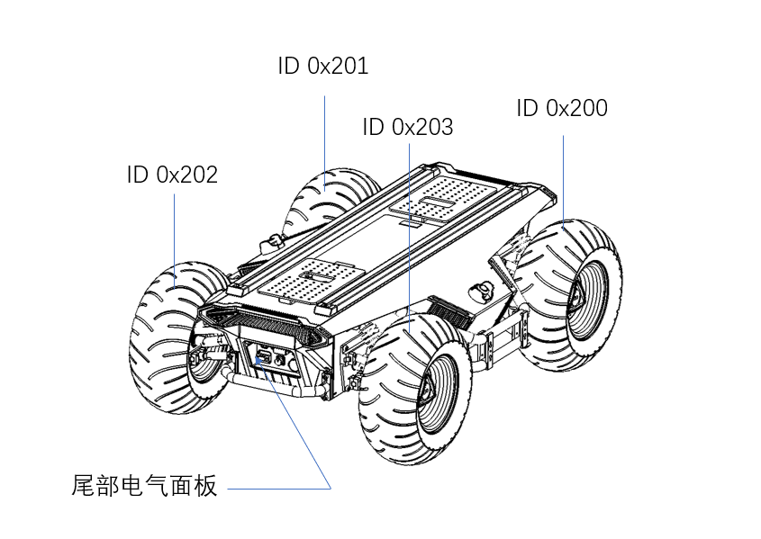
图3.0 电机反馈ID示意图

表格 3.7 电机转速电流位置信息反馈
指令名称 | 电机驱动器高速信息反馈帧
发送节点 | 接收节点 | ID | 周期（ms） | 接收超时(ms)
线控底盘 | 决策控制单元 | 0x251~0x254 | 20ms | 无
数据长度 | 0x08
位置 | 功能 | 数据类型 | 说明
byte [0] | 电机转速高八位 | signed int16 | 电机当前转速  单位RPM
byte [1] | 电机转速低八位 | signed int16
byte [2] | 电机电流高八位 | signed int16 | 电机当前电流  单位0.1A
byte [3] | 电机电流低八位 | signed int16
byte [4] | 电机当前位置最高位 | signed int32 | 电机当前位置  单位：脉冲数
byte [5] | 电机当前位置次高位 | signed int32
byte [6] | 电机当前位置次低位 | signed int32
byte [7] | 电机当前位置最低位 | signed int32

表格 3.8 电机温度电压及状态信息反馈
指令名称 | 电机驱动器低速信息反馈帧
发送节点 | 接收节点 | ID | 周期（ms） | 接收超时(ms)
线控底盘 | 决策控制单元 | 0x261~0x264 | 20ms | 无
数据长度 | 0x08
位置 | 功能 | 数据类型 | 说明
byte [0] | 驱动器电压高八位 | unsigned int16 | 当前驱动器电压  单位0.1V
byte [1] | 驱动器电压低八位 | unsigned int16
byte [2] | 驱动器温度高八位 | signed int16 | 单位1℃
byte [3] | 驱动器温度低八位 | signed int16
byte [4] | 电机温度 | signed int8 | 单位 1℃
byte [5] | 驱动器状态 | unsigned int8 | 详见表3-9
byte [6] | 保留 | - | 0x00
byte [7] | 保留 | - | 0x00

表格 3.9驱动器状态
字节 | 位 | 说明
byte[5] | bit[0] | 电源电压是否过低（0：正常 1：过低）
byte[5] | bit[1] | 电机是否过温（0：正常 1：过温）
byte[5] | bit[2] | 电机是否过流（0：正常 1：过流）
byte[5] | bit[3] | 驱动器是否过温（0：正常 1：过温）
byte[5] | bit[4] | CAN通讯是否掉线（0：正常 1：掉线）
byte[5] | bit[5] | 保留（默认0）
byte[5] | bit[6] | 保留（默认0）
byte[5] | bit[7] | 保留（默认0）

前部和外部的灯光也支持指令控制，下表为控制的指令：
表格 3.10 灯光控制帧
指令名称 | 灯光控制帧
发送节点 | 接收节点 | ID | 周期（ms） | 接收超时(ms)
决策控制单元 | 线控底盘 | 0x121 | 20ms | 500ms
数据长度 | 0x08
位置 | 功能 | 数据类型 | 说明
byte [0] | 灯光控制使能标志 | unsigned int8 | 0x00 控制指令无效  0x01灯光控制使能
byte [1] | 前侧灯光模式 | unsigned int8 | 0x00 常关  0x01 常开  0x02 呼吸灯模式  0x03 客户自定义亮度
byte [2] | 前侧灯光自定义亮度 | unsigned int8 | [0,100],其中0为不亮，100最亮^{【5】}
byte [3] | 尾部灯光模式 | unsigned int8 | 0x00 常关  0x01 常开  0x02 呼吸灯模式  0x03 客户自定义亮度
byte [4] | 尾部灯光自定义亮度 | unsigned int8 | [0,100],其中0为不亮，100最亮
byte [5] | 保留 | - | 0x00
byte [6] | 保留 | - | 0x00
byte [7] | 计数校验 (count) | unsigned int8 | 0~255循环计数，每发送一条指令计数加一次
注[5]: 此值自在自定义模式下有效
表格 3.11 灯光控制反馈帧
指令名称 | 灯光控制反馈帧
发送节点 | 接收节点 | ID | 周期（ms） | 接收超时(ms)
线控底盘 | 决策控制单元 | 0x231 | 20ms | 无
数据长度 | 0x08
位置 | 功能 | 数据类型 | 说明
byte [0] | 当前灯光控制使能标志 | unsigned int8 | 0x00 控制指令无效  0x01灯光控制使能
byte [1] | 当前前侧灯光模式 | unsigned int8 | 0x00 常关  0x01 常开  0x02 呼吸灯模式  0x03 客户自定义亮度
byte [2] | 当前前侧灯光自定义亮度 | unsigned int8 | [0,100],其中0为不亮，100最亮
byte [3] | 当前尾部灯光模式 | unsigned int8 | 0x00 常关  0x01 常开  0x02 呼吸灯模式  0x03 客户自定义亮度
byte [4] | 当前尾部灯光自定义亮度 | unsigned int8 | [0,100],其中0为不亮，100最亮
byte [5] | 保留 | - | 0x00
byte [6] | 保留 | - | 0x00
byte [7] | 计数校验 (count) | unsigned int8 | 0~255循环计数，每发送一条指令计数加一次

表格 3.12系统版本信息查询帧
指令名称 | 系统版本信息查询指令
发送节点 | 接收节点 | ID | 周期（ms） | 接收超时(ms)
决策控制单元 | 底盘节点 | 0x411 | 无 | 无
数据长度 | 0x01
位置 | 功能 | 数据类型 | 说明
byte [0] | 查询系统版本 | unsigned int8 | 固定0x01

表格 3.13系统版本信息反馈帧
指令名称 | 系统版本信息反馈帧
发送节点 | 接收节点 | ID | 周期（ms） | 接收超时(ms)
线控底盘 | 决策控制单元 | 0x41A | 无 | 无
数据长度 | 0x08
位置 | 功能 | 数据类型 | 说明
byte [0] | 主控硬件版本号高八位 | unsigned int16 | 高八位为主版本号，低八位为次版本号
byte [1] | 主控硬件版本号低八位 | unsigned int16
byte [2] | 驱动器硬件版本号高八位 | unsigned int16 | 高八位为主版本号，低八位为次版本号
byte [3] | 驱动器硬件版本号低八位 | unsigned int16
byte [4] | 主控软件版本号高八位 | unsigned int16 | 高八位为主版本号，低八位为次版本号
byte [5] | 主控软件版本号低八位 | unsigned int16
byte [6] | 驱动器软件版本号高八位 | unsigned int16 | 高八位为主版本号，低八位为次版本号
byte [7] | 驱动器软件版本号低八位 | unsigned int16

表格 3.14 里程计信息反馈
指令名称 | 里程计信息反馈帧
发送节点 | 接收节点 | ID | 周期（ms） | 接收超时(ms)
线控底盘 | 决策控制单元 | 0x311 | 20ms | 无
数据长度 | 0x08
位置 | 功能 | 数据类型 | 说明
byte [0] | 左轮里程计最高位 | signed int32 | 底盘左轮里程计反馈  单位：mm
byte [1] | 左轮里程计低高位 | signed int32
byte [2] | 左轮里程计次低位 | signed int32
byte [3] | 左轮里程计最低位 | signed int32
byte [4] | 右轮里程计最高位 | signed int32 | 底盘右轮里程计反馈  单位：mm
byte [5] | 右轮里程计次高位 | signed int32
byte [6] | 右轮里程计次低位 | signed int32
byte [7] | 右轮里程计最低位 | signed int32

3.3.2 CAN线的连接
SCOUT随车发货提供了两个航空插头公头如图3.2，客户需要自己焊接将线引出。线的定义可参考表2.2。
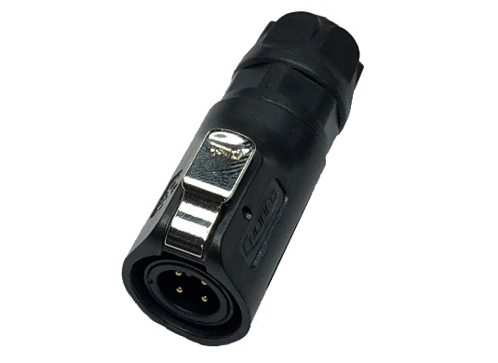
图 3.2 航空插头公头示意图
注：当前SCOUT版本对外扩展接口仅顶部接口开放。此版本中电源最大可提供5A的电流。

3.3.3 CAN指令控制的实现
正常启动SCOUT移动机器人底盘，打开DJI遥控器，然后将控制模式切换至指令控制，即将DJI遥控器S1模式选择拨至最上方，此时SCOUT底盘会接受来自CAN接口的指令，同时主机也可以通过CAN总线回馈的实时数据，解析当前底盘的状态，具体协议内容参考CAN通讯协议。

3.4串口通信协议

3.4.1 串口协议介绍
它是在1970年由美国电子工业协会(EIA)联合贝尔系统、调制解调器厂家及计算机终端生产厂家共同制定的用于串行通讯的标准。它的全名是“数据终端设备(DTE)和数据通讯设备(DCE)之间串行二进制数据交换接口技术标准”该标准规定采用一个25个脚的DB-25连接器，对连接器的每个引脚的信号内容加以规定，还对各种信号的电平加以规定。后来IBM的PC机将RS232简化成了DB-9连接器，从而成为事实标准。而工业控制的RS-232口一般只使用RXD、TXD、GND三条线。

3.4.2 串口协议内容
- 通讯基本参数

项目 | 参数
波特率 | 115200
校验 | 无检验
数据位长度 | 8位
停止位 | 1位

- 协议说明
起始位 |  |  | 帧长度 |  | 指令类型 |  | 指令ID |  | 数据域 |  |  |  |  |  | 帧ID |  | 校验和
SOF |  |  | frame_L |  | CMD_TYPE |  | CMD_ID |  | data [0] |  | … |  | data[n] |  | frame_id |  | check_sum
byte 1 | byte 2 | byte 3 |  | byte 4 |  | byte 5 |  | byte 6 |  | … |  | byte 6+n |  | byte 7+n |  | byte 8+n
5A | A5
协议包含起使位，帧长度，帧指令类型，指令ID，数据域，帧ID, 校验和组成。其中帧长度是指除去起始位和校验和以外的长度，校验和为起使位到帧ID所有数据求和；帧ID位0~255循环计数，每发送一条指令计数自加一次。
/**
* @brief serial message checksum example code
* @param[in] *data : serial message data struct pointer
* @param[in] len :serial message data length
* @return the checksum result
*/
static uint8 Agilex_SerialMsgChecksum(uint8 *data, uint8 len)
{
uint8 checksum = 0x00;
for(uint8 i = 0 ; i < (len-1); i++)
{
checksum += data[i];
}
return checksum;
}

图 3.3 串口校验算法代码示例
- 协议内容
  - 系统状态回馈指令
指令名称 | 系统状态回馈指令
发送节点 | 接收节点 | 周期（ms） |  | 接收超时(ms)
线控底盘 | 决策控制单元 | 100ms |  | 无
帧长度 | 0x0C
指令类型 | 反馈指令（0xAA）
指令ID | 0x01
数据域长度 | 8
位置 | 功能 | 数据类型 | 说明
byte [0] | 当前车体状态 | unsigned int8 | 0x00 系统正常  0x01 紧急停车模式  0x01 系统异常
byte [1] | 模式控制 | unsigned int8 | 0x00 待机模式  0x01 CAN指令控制模式  0x02 串口控制模模式^{[1]}  0x03 遥控模式
byte [2] | 电池电压高八位 | unsigned int16 | 实际电压X 10 (精确到0.1V)
byte [3] | 电池电压低八位 | unsigned int16
byte [4] | 故障信息 | unsigned int8 | 详见备注【**】
byte [5] | 保留 | - | 0x0
byte [6] | 保留 | - | 0x0
byte [7] | 保留 | - | 0x0

故障信息说明
字节 | 位 | 含义
byte [4] | bit [0] | 电池欠压故障（0:无故障 1：故障） 保护电压为22V
byte [4] | bit [1] | 电池欠压警告（0:无警告 1：警告） 报警电压为22.5V
byte [4] | bit [2] | 遥控器失联保护（0：正常，1：遥控器失联）
byte [4] | bit [3] | 预留，默认0
byte [4] | bit [4] | 预留，默认0
byte [4] | bit [5] | 预留，默认0
byte [4] | bit [6] | 预留，默认0
byte [4] | bit [7] | 预留，默认0
[1]：机器人底盘固件版本V1.2.8后续版本支持，之前版本需要升级固件方可支持
  - 运动指控回馈指令
指令名称 | 运动控制回馈指令
发送节点 | 接收节点 | 周期（ms） |  | 接收超时(ms)
线控底盘 | 决策控制单元 | 20ms |  | 无
帧长度 | 0x0C
指令类型 | 反馈指令（0xAA）
指令ID | 0x02
数据域长度 | 8
位置 | 功能 | 数据类型 | 说明
byte [0] | 移动速度高八位 | signed int16 | 实际速度X 1000 (精确到0.001m/s)
byte [1] | 移动速度低八位 | signed int16
byte [2] | 旋转速度高八位 | signed int16 | 实际速度X 1000 (精确到0.001rad/s)
byte [3] | 旋转速度低八位 | signed int16
byte [4] | 保留 | - | 0x00
byte [5] | 保留 | - | 0x00
byte [6] | 保留 | - | 0x0
byte [7] | 保留 | - | 0x0

  - 运动控制指令
指令名称 | 控制指令
发送节点 | 接收节点 | 周期（ms） |  | 接收超时(ms)
决策控制单元 | 底盘节点 | 20ms |  | 500ms
帧长度 | 0x0A
指令类型 | 控制指令（0x55）
指令ID | 0x01
数据域长度 | 6
位置 | 功能 | 数据类型 | 说明
byte [0] | 移动速度高八位 | signed int16 | 车体行进速度，单位：mm/s
byte [1] | 移动速度低八位 | signed int16
byte [2] | 旋转速度高八位 | signed int16 | 车体旋转角速度 单位：0.001rad/s
byte [3] | 旋转速度低八位 | signed int16
byte [4] | 保留 | - | 0x00
byte [5] | 保留 | - | 0x00
  - 控制模式设定指令
指令名称 | 控制模式设定指令
发送节点 | 接收节点 | 周期（ms） |  | 接收超时(ms)
决策控制单元 | 底盘节点 | 无 |  | 无
帧长度 | 0x05
指令类型 | 控制指令（0x55）
指令ID | 0x02
数据域长度 | 1
位置 | 功能 | 数据类型 | 说明
byte [0] | 控制模式 | unsigned int8 | 0x00 待机模式  0x01 CAN指令模式  0x02 串口模式  上电默认进入待机模式

  - 状态设定指令
指令名称 | 状态设定指令
发送节点 | 接收节点 | 周期（ms） |  | 接收超时(ms)
决策控制单元 | 底盘节点 | 无 |  | 无
帧长度 | 0x05
指令类型 | 控制指令（0x55）
指令ID | 0x03
数据域长度 | 1
位置 | 功能 | 数据类型 | 说明
byte [0] | 错误清除指令 | unsigned int8 | 0x00 清除所有错误  0x01 清除电机1错误  0x02 清除电机2错误  0x03 清除电机3错位  0x04 清除电机4错误

  - 电机驱动器高频信息反馈帧
指令名称 | 电机驱动器高频信息反馈帧
发送节点 | 接收节点 | 周期（ms） |  | 接收超时(ms)
线控底盘 | 决策控制单元 | 20ms |  | 无
帧长度 | 0x0C
指令类型 | 反馈指令（0xAA）
指令ID | 0x03~0x06
数据域长度 | 8
位置 | 功能 | 数据类型 | 说明
byte[0] | 转速高八位 | signed int16 | 电机当前转速 单位：RPM
byte[1] | 转速低八位 | signed int16
byte[2] | 电流高八位 | unsigned int16 | 电机当前电流 单位：0.1A
byte[3] | 电流低八位 | unsigned int16
byte[4] | 位置最高位 | signed int32 | 电机当前位置 单位：脉冲数
byte[5] | 位置次高位 | signed int32
byte[6] | 位置次低位 | signed int32
byte[7] | 位置最低位 | signed int32

  - 电机驱动器低频信息反馈帧
指令名称 | 电机驱动器低频信息反馈帧
发送节点 | 接收节点 | 周期（ms） |  | 接收超时(ms)
线控底盘 | 决策控制单元 | 100ms |  | 无
帧长度 | 0x0C
指令类型 | 反馈指令（0xAA）
指令ID | 0x07~0xa
数据域长度 | 6
位置 | 功能 | 数据类型 | 说明
byte[0] | 电压高八位 | unsigned int16 | 当前驱动器电压单位：0.1V
byte[1] | 电压低八位 | unsigned int16
byte[2] | 驱动器温度高八位 | signed int16 | 单位：1℃
byte[3] | 驱动器温度低八位 | signed int16
byte[4] | 电机温度 | signed int8 | 单位：1℃
byte[5] | 驱动器状态 | unsigned int8 | 详见下表
byte [6] | 保留 | - | 0x0
byte [7] | 保留 | - | 0x0

字节 | 位 | 说明
byte[5] | bit[0] | 电源电压是否过低（0：正常 1：过低）
byte[5] | bit[1] | 电机是否过温（0：正常 1：过温）
byte[5] | bit[2] | 电机是否过流（0：正常 1：过流）
byte[5] | bit[3] | 驱动器是否过温（0：正常 1：过温）
byte[5] | bit[4] | CAN通讯是否掉线（0：正常 1：掉线）
byte[5] | bit[5] | 保留（默认0）
byte[5] | bit[6] | 保留（默认0）
byte[5] | bit[7] | 保留（默认0）

  - 灯光控制帧
指令名称 | 灯光控制帧
发送节点 | 接收节点 | 周期（ms） |  | 接收超时(ms)
决策控制单元 | 底盘节点 | 20ms |  | 500ms
帧长度 | 0x0A
指令类型 | 控制指令（0x55）
指令ID | 0x04
数据域长度 | 6
位置 | 功能 | 数据类型 | 说明
byte [0] | 灯光控制使能标志 | unsigned int8 | 0x00 控制指令无效  0x01灯光控制使能
byte [1] | 前侧灯光模式 | unsigned int8 | 0x00 常关  0x01 常开  0x02 呼吸灯模式  0x03 客户自定义亮度
byte [2] | 前侧灯光自定义亮度 | unsigned int8 | [0,100],其中0为不亮，100最亮
byte [3] | 尾部灯光模式 | unsigned int8 | 0x00 常关  0x01 常开  0x02 呼吸灯模式  0x03 客户自定义亮度
byte [4] | 尾部灯光自定义亮度 | unsigned int8 | [0,100],其中0为不亮，100最亮
byte [5] | 保留 | -- | 0x00

  - 灯光控制反馈帧
指令名称 | 灯光控制反馈帧
发送节点 | 接收节点 | 周期（ms） |  | 接收超时(ms)
线控底盘 | 决策控制单元 | 500ms |  | 无
帧长度 | 0x0A
指令类型 | 反馈指令（0xAA）
指令ID | 0xa1
数据域长度 | 8
位置 | 功能 | 数据类型 | 说明
byte [0] | 当前灯光控制使能标志 | unsigned int8 | 0x00 控制指令无效  0x01灯光控制使能
byte [1] | 当前前侧灯光模式 | unsigned int8 | 0x00 常关  0x01 常开  0x02 呼吸灯模式  0x03 客户自定义亮度
byte [2] | 当前前侧灯光自定义亮度 | unsigned int8 | [0,100],其中0为不亮，100最亮
byte [3] | 当前尾部灯光模式 | unsigned int8 | 0x00 常关  0x01 常开  0x02 呼吸灯模式  0x03 客户自定义亮度
byte [4] | 当前尾部灯光自定义亮度 | unsigned int8 | [0,100],其中0为不亮，100最亮
byte [5] | 保留 | - | 0x00
byte [6] | 保留 | - | 0x00
byte [7] | 保留 | -- | 0x00

  - 里程计反馈帧
指令名称 | 里程计反馈帧
发送节点 | 接收节点 | 周期（ms） |  | 接收超时(ms)
线控底盘 | 决策控制单元 | 20ms |  | 无
帧长度 | 0x0C
指令类型 | 反馈指令（0xAA）
指令ID | 0xa2
数据域长度 | 8
位置 | 功能 | 数据类型 | 说明
byte [0] | 左轮里程计最高位 | signed int32 | 底盘左轮里程计反馈  单位：mm
byte [1] | 左轮里程计低高位 | signed int32
byte [2] | 左轮里程计次低位 | signed int32
byte [3] | 左轮里程计最低位 | signed int32
byte [4] | 右轮里程计最高位 | signed int32 | 底盘右轮里程计反馈  单位：mm
byte [5] | 右轮里程计次高位 | signed int32
byte [6] | 右轮里程计次低位 | signed int32
byte [7] | 右轮里程计最低位 | signed int32
  - 版本信息请求帧
指令名称 | 版本信息查询指令
发送节点 | 接收节点 | 周期（ms） |  | 接收超时(ms)
决策控制单元 | 底盘节点 | 无 |  | 无
帧长度 | 0x05
指令类型 | 控制指令（0x55）
指令ID | 0x05
数据域长度 | 1
位置 | 功能 | 数据类型 | 说明
byte [0] | 查询系统版本 | unsigned int8 | 固定0x01

  - 版本信息反馈帧
指令名称 | 版本信息反馈帧
发送节点 | 接收节点 | 周期（ms） |  | 接收超时(ms)
线控底盘 | 决策控制单元 | 20ms |  | 无
帧长度 | 0x0C
指令类型 | 反馈指令（0xAA）
指令ID | 0xa3
数据域长度 | 8
位置 | 功能 | 数据类型 | 说明
byte [0] | 主控硬件版本号高八位 | unsigned int16 | 高八位为主版本号，低八位为次版本号
byte [1] | 主控硬件版本号低八位 | unsigned int16
byte [2] | 驱动器硬件版本号高八位 | unsigned int16 | 高八位为主版本号，低八位为次版本号
byte [3] | 驱动器硬件版本号低八位 | unsigned int16
byte [4] | 主控软件版本号高八位 | unsigned int16 | 高八位为主版本号，低八位为次版本号
byte [5] | 主控软件版本号低八位 | unsigned int16
byte [6] | 驱动器软件版本号高八位 | unsigned int16 | 高八位为主版本号，低八位为次版本号
byte [7] | 驱动器软件版本号低八位 | unsigned int16

- 示例数据
通过控制底盘以0.15m/s的线速度进行前进运动，下面是具体数据内容
起始位 |  |  | 帧长度 |  | 指令类型 |  | 指令ID |  | 数据域 |  |  |  | 帧ID |  | 校验和
byte 1 | byte 2 | byte 3 |  | byte 4 |  | byte 5 |  | byte 6 |  | … | byte 6+n | byte 7+n |  | byte 8+n
0x5A | 0xA5 | 0x0A |  | 0x55 |  | 0x01 |  | … |  | … | … | 0x00 |  | 0x6B

下面是数据域内容：
位置 | 功能 | 值
byte [0] | 线速度高八位 | 0x00
byte [1] | 线速度高八位 | 0x96
byte [2] | 线速度百分比 | 0x00
byte [3] | 角速度百分比 | 0x00
byte [4] | 保留 | 0x00
byte [5] | 保留 | 0x00
整串数据内容为：
5A A5 0A 55 01 00 96 00 00 00 00 00 F5
- 其他说明
本协议需要固件版本V1.5.0以上

3.4.3 串口的连接
使用我们的通讯配套工具里面的USB转RS232串口线，与车尾部的串口相连，使用串口工具，设置好相应波特率，使用上面的提供的示例数据即可测试，如果遥控器是开启的状态，需要将遥控器切换至指令控制模式，如果遥控器未开启，直接发送控制指令即可，需要注意的是，指令必须要是周期性的发送，如果底盘超过500ms未接收到串口指令，进入失联保护状态。

3.5固件升级
为了方便解决客户对SCOUT所使用的固件版本进行升级，给客户带来更加完善的体验，SCOUT提供了固件升级的硬件接口以及与之对应的客户端软件。其客户端界面如图3.3所示。

升级准备：
- 串口线 X 1
- USB转串口 X 1
- SCOUT 底盘 X 1
- 电脑(Windows 操作系统) X 1

升级过程：
- 连接前保证机器人底盘电源处于断开状态；
- 使用串口线连接至SCOUT底盘尾部串口；
- 串口线连接至电脑；
- 打开客户端软件；
- 选择端口号；
- SCOUT底盘上电，立即点击开始连接（SCOUT底盘会在上电前6等待，如果时间超过6S则会进行进入应用程序）；若连接成功，会在文本框提示“连接成功”；
- 加载Bin文件；
- 点击升级，等待升级完成的提示即可；
- 断开串口线，底盘断电，再次通电即可。

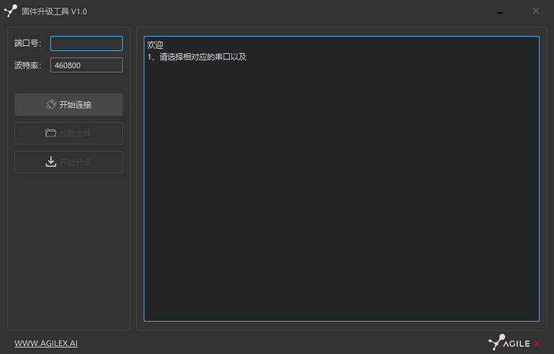
图 3.3 固件升级客户端界面

3.6 SCOUT SDK 使用示例
为了使客户更加便捷的进行机器人相关方面的开发，我们针对SCOUT移动机器人平台开发了相应的跨平台支持的SDK。
SDK 软件包中提供一个基于C++接口，用于与SCOUT移动机器人底盘进行通讯稿，可以获取机器人的最新状态和控制机器人的基本动作。目前通讯适配的CAN,基于RS232的还在适配中。
基于此，我们在Nvidia Jetson TX2进行了相关测试。

3.7 SCOUT ROS Package 使用示例
ROS提供一些标准操作系统服务，例如硬件抽象，底层设备控制，常用功能实现，进程间消息以及数据包管理。ROS是基于一种图状架构，从而不同节点的进程能接受，发布，聚合各种信息（例如传感，控制，状态，规划等等）。目前ROS主要支持Ubuntu。
开发准备
- 硬件准备
  - CANlight can通讯模块 X1
  - Thinkpad E470 笔记本电脑 X1
  - AGILEX SCOUT 移动机器人底盘 X1
  - AGILEX SCOUT 配套遥控器FS-i6s X1
  - AGILEX SCOUT 顶部航空插座 X1
- 使用示例环境说明
  - Ubuntu 16.04 LTS（此为测试版本，在Ubuntu 18.04 LTS测试过）
  - ROS Kinetic （后续版本亦测试过）
  - Git

ROS 安装和环境设置
安装具体可以参考http://wiki.ros.org/kinetic/Installation/Ubuntu

测试CANable硬件与CAN 通讯
- 设置CAN-TO-USB适配器
  - 使能 gs_usb 内核模块
$ sudo modprobe gs_usb
  - 设置500k波特率和使能can-to-usb适配器
$ sudo ip link set can0 up type can bitrate 500000
  - 如果在前面的步骤中没有发生错误，您应该可以使用命令立即查看can设备
$ ifconfig -a
  - 安装并使用can-utils来测试硬件
$ sudo apt install can-utils
  - 若此次can-to-usb已经和SCOUT机器人相连，且小车已经开启的情况下，使用下列指令可以监听来自SCOUT底盘的数据了
$ candump can0
参考来源：[1] https://github.com/westonrobot/scout_sdk
[2] https://wiki.rdu.im/_pages/Notes/Embedded-System/Linux/can-bus-in-linux.html

AGILEX SCOUT ROS Package 下载与编译
- 下载ros 依赖包
$ sudo apt install ros-melodic-controller-manager
$ sudo apt install ros-melodic-teleop-twist-keyboard
- 克隆编译scout_ros源码
$ cd ~/catkin_ws/src
$ git clone https://github.com/westonrobot/scout_ros.git
$ cd ..
$ catkin_make
- 参考来源：https://github.com/westonrobot/scout_ros

硬件连接与准备
- 将SCOUT 顶部航空插头或者尾部插头CAN线引出，将CAN线中的CAN_H和CAN_L分别与CAN_TO_USB适配器相连；
- 打开SCOUT移动机器人底盘旋钮开关，按下驱动器电源控制开关，正常情况下可以听见蜂鸣器‘滴’的一声，表示驱动器已经正常上电，如果没有此声音，检查来两侧的急停开关是否释放；
- 将CAN_TO_USB连接至笔记本的usb口，可以再次测试一下CAN是否正常

启动ROS 节点
- 启动基础节点
$ roslaunch scout_bringup scout_minimal.launch
- 启动键盘远程操作节点
$ roslaunch scout_bringup scout_teleop_keyboard.launch

4 注意事项 Attention
本部分包含一些使用和开发SCOUT的应该注意的一些事项。

4.1 电池注意事项
- SCOUT产品出厂时电池并不是满电状态的，具体电池电量可以通过SCOUT底盘尾部电压显示表显示或者CAN总线通信接口读取得到，充电时间以充电器亮绿色指示灯表示充电完毕，但是绿灯亮起后电池依然会以0.1A的电流缓慢充电，可以再充30分钟左右；
- 请不要在电池使用殆尽以后再进行充电，在SCOUT提示电量低的情况下请及时充电；
- 静态存放条件：存储的最佳温度为-20℃~60℃，电池在不使用的情况下存放，必须是2个月左右充放电一次，然后使电池处于满电压状态进行存放，请勿将电池放入火中，或对电池加热，请勿在高温下存储电池；
- 充电：必须使用配套的锂电池专用充电器进行充电，请勿在0℃以下给电池充电，请勿使用非原厂标配的电池、电源、充电器。

4.2 使用环境注意事项
- SCOUT室外工作温度为-10℃~45℃，请勿在室外温度低于-10℃、高于45℃环境中使用；
- SCOUT室内工作温度为0℃~42℃，请勿在室内温度低于0℃、高于42℃环境中使用；
- SCOUT的使用环境的相对湿度要求是：最大80%，最小30%；
- 请勿在存在腐蚀性、易燃性气体的环境或者靠近可燃性物质的环境中使用；
- 不要存在在加热器或者大型卷线电阻等发热体周围；
- 除特别定制版（IP防护等级定制），SCOUT不具有防水功能，请勿在有雨、雪、积水的环境使用；
- 建议使用环境海拔高度不超过1000m；
- 建议使用环境昼夜温差不超过25℃；
- 轮胎气压定期检查，轮胎气压保持在1.8bar~2.0bar。
- 轮胎磨损严重或者爆胎，请及时更换。

4.3 电气外部扩展注意事项
- 顶部扩展电源电流不超过6.25A,总功率不超过150W；
- 尾部扩展电源电流不超过5A,总功率不超过120W；
- 当系统检测到电池电压低于安全电压以后，外部电源扩展会被主动切换，所以如果外部扩展设别涉及到重要数据的存储且无掉电保护，建议用户注意。

4.4 机械负载注意事项

4.5其他注意事项
- SCOUT前后为塑料件，请勿直接捶打，否则容易损坏；
- 搬运时以及设置作业时，请勿落下或者倒置；
- 非专业人员，请不要私自拆卸。

4.6 安全注意事项
- 使用过程有疑问，请按照相关说明手册进行或者咨询相关技术人员；
- 使用设备过程前，注意现场情况，避免误操作导致人员安全问题发生；
- 遇到紧急情况，通过拍停急停按钮，断电设备；
- 请勿未经技术支持和允许，私自改装内部设备结构。

5常见问题与解决 Q&A
Q：SCOUT启动正常，使用遥控器控制车体不移动？
A：首先确认驱动供电是否正常，驱动器的电源开关是否被按下，急停开关是否被释放；然后确认遥控器的左侧上方模式选择开关选择的控制模式是否正确。

Q: SCOUT遥控控制正常，底盘状态、运动信息反馈正常，下发控制帧协议，车体控制模式无法切换，底盘不响应控制帧协议？
A: 正常情况下，SCOUT若可以通过要遥控器控制正常情况下，说明底盘运动控制正常，可以接受到底盘的反馈帧，说明CAN扩展链路正常。请检查发送的CAN控制帧，看数据校验是否正确，控制模式中是否置为指令控制 模式，可以通过底盘反馈的状态帧中错误位中校验错误标志的状态情况。

Q: SCOUT在运行中发出“滴-滴-滴…”的声音，改如何处理？
A: 若SCOUT发出连续的“滴-滴-滴…”表明电池已经处于警报电压状态，请及时充电;出现相关声音以后，亦可能是内部出现相关错误了，可以通过CAN总线检查相关的错误代码，或与相关技术人员沟通。

Q: SCOUT 在运行过程中出现轮胎磨损情况是属于正常现象嘛？
A: SCOUT在运行过程中出现轮胎磨损属于正常现象。由于SCOUT采用的是四轮差速转向的设计，在车体旋转的过程中会出现滑动摩擦和滚动摩擦并存的情况，如果地面不光滑，表面粗糙，这个时候对轮胎表面存在磨损情况。为了减少磨损或者减缓磨损的过程，可以采用小角度转弯的形式，尽量减少原地旋转的形式。

Q:通过CAN总线进行相关通讯时，底盘反馈指令正常，下发控制小车无响应？
A: SCOUT的内部有通讯保护机制，底盘在处理来自外部的CAN控制指令时存在超时保护机指，假设小车收到一帧通讯协议以后，小车超过500ms未收到下一帧控制指令，小车会进入通讯保护，速度为0，所以来自上位机的指令必须时周期性的发布。

6 产品尺寸 Product Dimensions

6.1 产品外形尺寸说明图

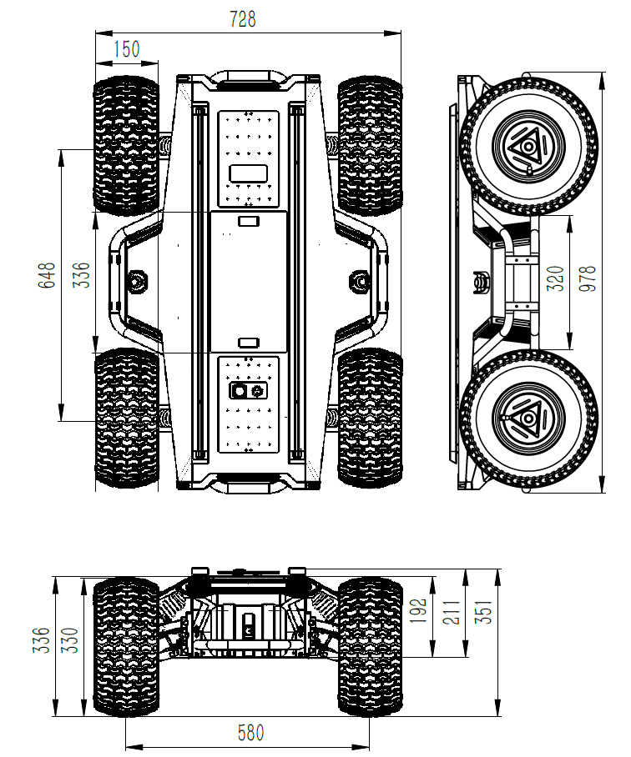

6.2 顶部扩张支架尺寸说明图
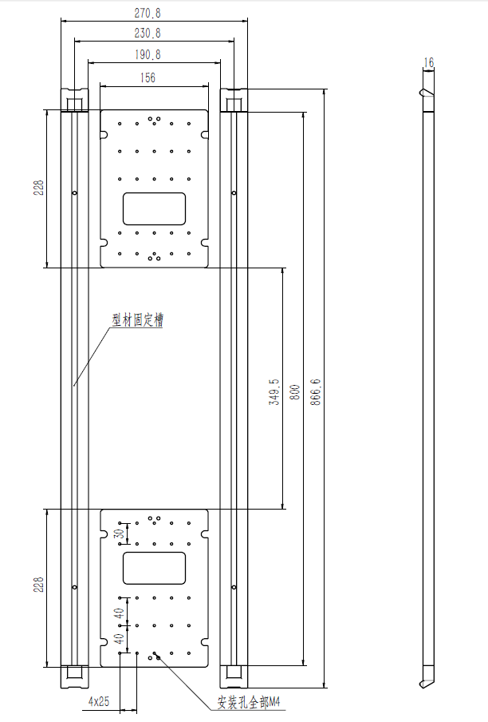
事件后

